Jaktskytteträning
med hagelgevär på rörliga markmål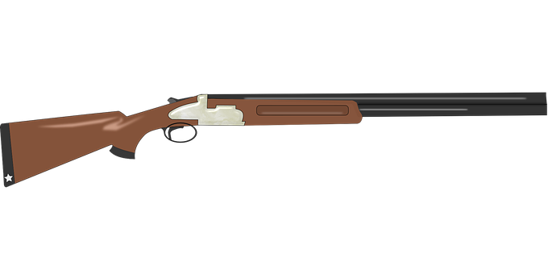
Öppettider och kontaktpersoner på följande Jaktstigsbanor
Ni skjuter med eget hagelgevär och blyhagel. Går i grupp om minst två personer. Kommer du ensam, ring kontaktpersonen för banan så går vi med.
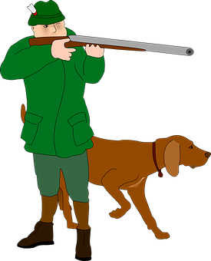
Nimrod
Banan öppen: Vecka 14 - 35
Öppettider: To 17:30 – 20:00
Kontakt: Peter Karlsson 070-537 81 87
Koordinater: N: 58 21 20,7 E: 12 0 11,8
Kostnad: Medlem gratis. Övriga 20:-
Svegeråsen
Banan öppen: Vecka 14 -
Öppettider: Må, Ti, To 17:30 – 20:00 Ring Helene innan du kommer
Kontakt: Helene Gustafsson 070-370 61 63
Koordinater: N: 58 18’39” E: 12 51’00”
Kostnad: Medlem gratis. Övriga 50:-
Trollhättan
Banan öppen: Vecka 14 - 41
Öppettider: Tisd 12 – 20, Ons 17 – 20, Tors 12 – 20, Lör 9 – 15,
Kontakt: Clas Bäcklund 070-842 49 82
Koordinater: N: 58 17’2” E: 12 13’19”
Kostnad: Gratis

En bra träning till jakten är att delta i Gyttorp Cup jaktstigstävling där målen är plåtfigurer av däggdjur och fåglar i marknivå.
Se i kalendern efter en jaktstigstävling nära dig, där finns kontaktuppgifter.
https://jagareforbundet.se/skytte/tavlingar/

